Европейский информационный бюллетень ICEVI
выпуск 37, том 14 номер 2, сентябрь 2008
Редактор Мэри Ли <ml@icevi-europe.org> и
Ханс Веллинг <hw@icevi-europe.org>
Разработчик Мартина Коболкова <webmaster@icevi-europe.org>
Редактор русской версии Валерий Ананьев <invo2@mail.belpak.by>
Переводчик Александра Шеметило

Подписка:
Если Вы хотите подписаться и получать европейский Информационный бюллетень ICEVI по электронной почте, пожалуйста пошлите пустое сообщение электронной почты: <mailto:newsletter-subscribe@icevi-europe.org>.
Вы безотлагательно получите сообщение от: newsletter-help@icevi-europe.org следующего содерщания: подтвердите подписку на newsletter@icevi-europe.org. Всего лишь ответьте на это сообщение, чтобы подтвердить ваш интерес (пустой ответ, нет необходимости писать что - либо).
Чтобы прекратить получать европейский Информационный бюллетень ICEVI по электронной почте, пожалуйста пошлите пустое сообщение по электронной почте на адрес:<mailto:newsletter-unsubscribe@icevi-europe.org>.
Вас попросят подтвердить вашу отписку таким же образом.

Содержание:
- Предисловие: От правления Ханс Веллинг
- Генеральная ассамблея 10 июля 2009 года в Дублине
- 7-я Европейская Конференция ICEVI в Дублине, Ирландия, 5-10 июля 2009 года
- Инклюзивное обучение: опыт и перспективы – Международная научно-практическая конференция для представителей стран Восточной Европы 14-17 ноября 2008
Приложения:
1. Требования к материалам для публикации
2. Форма заявления
- MAVI: развитие европейской магистратуры для специалистов в области работы с людьми, страдающими зрительными нарушениями Ханс Шуман
- Международная летняя школа для семей со слепыми детьми Лилия Пластунова
- Приближается 4-я Балканская Конференция ICEVI, 22-26 октября, Стамбул (Турция) Бетти Леотсакоу и Фейзелла Гулер
- Программы целевых и карьерных достижений в Греции Бэтти Леотсакоу

От правления
Несколько последних месяцев Правление не организовывало собраний и встреч. Между тем, многое было сделано и делается по сей день.
В июле в Ганновере (Германия) состоялась конференция VBS. На ней присутствовало 800 человек; темой обсуждения было участие. Был представлен ряд хороших презентаций. Конференция также создала условия для проведения дискуссии, касающейся дальнейшего сотрудничества между ICEVI-Европа и VBS. Новый глава VBS, Дитер Фезер, обещал ещё раз вернуться к этой теме.
В августе в Будапеште прошла Международная Конференция по раннему вмешательству. В ней приняли участие 70 человек из 20 государств. Было приятно видеть большое количество молодых людей из разных стран, и участие каждого из них оказалось уместным.
Балканская Конференция в Будапеште продолжится в октябре. Завершаются приготовления к Европейской Конференции ICEVI-Европа в Дублине.
Рекомендую посетить веб-сайт www.icevidublin2009.org, где вы найдёте всю последнюю информацию. В частности – сейчас самое время подачи документов. Мы провели много опросов по конференции, и я уверен, в них обнаружится много интересного.
Кое-что отличное коснулось вопроса целевой группы ICIVI. Программный комитет Конференции 2009 обсудил эту тему и пришёл к выводу, что конференция должна быть открытой для каждого, работающего в сфере образования и реабилитации людей со зрительными нарушениями. Это значит, что ожидается большое разнообразие презентаций. Целевая группа также была предметом обсуждения на встрече EXCO ICEVI, поддержавшей её развитие.
На протяжении нескольких последних лет на встречах с представителями Восточноевропейских стран высказывалась необходимость в дополнительных тренингах. Недавно состоялась встреча с университетом г.Саратова, Россия. Этим самым мы пытаемся положить начало в данном направлении, и первыми темами будут деятельность ICF и инклюзивное обучение.
В данном выпуске бюллетеня вы сможете узнать о первых шагах, которые предпринимаются для разработки программы Европейской магистратуры. Это в интересах как Евросоюза, так и стран за его пределами. Развитие такой программы требует много времени, но и, одновременно, гарантирует новый качественный уровень подготовки кадров.
Вот, собственно, что происходит в рамках ICEVI-Европа. Самым важным делом, несомненно, при этом остаётся то, что происходит ежедневно в нашей ассоциации с людьми, страдающими нарушениями зрения. ICEVI – это платформа для обмена опытом, знаниями, взглядами вместе в обучением и реабилитацией.
Надеюсь, вы хорошо провели отпуск, и желаю всем плодотворного начала второй половины 2008 года.
Ханс Веллинг
Председатель

Генеральная ассамблея 10 июля 2009 года в Дублине
В предыдущем выпуске данной теме мы уделили достаточно много внимания. Давайте обратимся вновь к апрельскому бюллетеню. Хотелось бы, чтобы все ознакомились с этим номером, поскольку важность поставленных целей будет обсуждаться на Генеральной Ассамблее.
Темы были и остаются следующими:
- Назначение контактных лиц по регионам и их количество
- Назначение членов правления Европейского Комитета
- Номинация и назначение главы ICEVI-Европа
За дальнейшей информацией вы можете связаться с председателем Хансом Веллингом по электронной почте
hanswelling@visio.org

7-я Европейская Конференция ICEVI 5-10 июля 2009 года, Тринити Колледж, Дублин (Ирландия)
ICEVI (Международный Совет по образованию людей с нарушениями зрения) предоставляет возможности получения образования и оказывает поддержку детям и взрослым с нарушениями зрения и сопутствующими расстройствами по всему миру. ICEVI – это профессиональная негосударственная организация, приветствующая каждого, кто разделяет её устремления.
Центр Св.Иосифа (St Josephs Centre) для инвалидов по зрению в Дублине рад сообщить, что станет принимающей стороной для следующей Европейской Конференции ICEVI в Дублине в 2009 году. Это событие будет проходить с 05 по 10 июля в Тринити Колледже, г.Дублин и встретит свыше 500 делегатов из разных стран, вовлечённых в дело обучения и реабилитации людей с проблемами зрения.
За рамками конференции наших делегатов ожидает впечатляющая программа, демонстрирующая лучшие образцы ирландского гостеприимства, природы и культуры.
Место проведения конференции – Тринити Колледж - один из старейших и наиболее престижных университетов Европы, разместивший свои корпуса на площади в 14 гектаров в самом сердце Дублина. Университетский городок – это идеальное место для подобного рода мероприятий, поскольку здесь расположены лекционные залы, гостиницы, банкоматы, туристические агентства, магазины, сувенирные лавки.
Ухоженные лужайки и булыжные квадраты мостовых придают Тринити образ райского уголка в центре города. В Тринити Колледже хранится мировое сокровище – знаменитая Книга Кельтов. Местом проведения конференции будет здание Искусств на расстоянии пешей прогулки от всех отелей до Конференц-Центра Тринити.
Тема «Жизнь в меняющейся Европе» привлечет к себе специалистов в области образования и поддержки людей с нарушениями зрения. Мы приглашаем к обсуждению всех, кто вовлечён в эту сферу деятельности.
На веб-сайте конференции www.icevidublin2009 вы найдёте всю необходимую информацию, касающуюся места проведения, транспорта, регистрации, поддержки и т.п.

Кого мы ожидаем встретить на конференции ICEVI 2009?
- Педагогов и учителей
- Психологов и терапевтов
- Специалистов по реабилитации и других практиков
- Преподавателей высшего звена
- Родителей, семьи, патронаж
- Исследователей и новаторов
- Представителей страховых компаний
- Представителей негосударственных организаций
- Представители адвокатских групп
- Экспонентов, включая производителей и публикаторов

Что мы вам обещаем?
- Прекрасную материальную базу для проведения конференции с отличным размещением и условиями для отдыха
- Высококлассных уважаемых докладчиков со всего мира
- Качество интерактивных сессий в соответствующей атмосфере
- Выбор параллельных сессий высшего уровня с фокусировкой на интернациональный аспект
- Параллельные заседания. Посвящённые специфике работы ICEVI в вашем регионе
- Отличную социальную, культурную и туристическую программу
- Возможность присоединиться к групповой работе, социализироваться, создать круг единомышленников по интересам.
- Региональные собрания ICEVI
- Помощь своего регионального или международного представителя в ICEVI

Инклюзивное обучение: опыт и перспективы
Международная научно-практическая конференция для представителей из стран Восточной Европы, 14-17 ноября 2008
проводится на базе факультета коррекционной педагогики и специальной психологии Пединститута СГУ Саратовского государственного университета им. Н.Г. Чернышевского (SSU)
Программа
Программа конференции включает в себя две основные темы:
- Международная классификация понятий функциональности, недееспособности и здоровья (ICF), как основание для обучения и реабилитации детей с нарушениями зрения
- Инклюзивное обучение: опыт и перспективы

Эта конференция проводится в рамках международного проекта стран Восточно-Европейского региона при поддержке Международного Совета по образованию и реабилитации людей с нарушением зрения (ICEVI). Она открывает цикл конференций, практических сессий, курсов по проблемам специальной психологии, клинической психологии, коррекционной и возрастной педагогики, в процессе которых будут обсуждаться такие темы, как:
- Плюсы и минусы образовательной интеграции детей с ограниченными возможностями здоровья
- Зарубежный и отечественный опыт обучения детей с различными проблемами в развитии в массовой школе
- Проблемы обучения и развития детей со сложными нарушениями
- Психологическое сопровождение инклюзивного образования
- Подготовка кадров для инклюзивного образования
- Технологии инклюзивного обучения: профиль – слабовидящие дети.
- Ранняя помощь как условие успешного инклюзивного образования детей с нарушениями развития
- Помощь родителям в системе раннего вмешательства
- Оценка зрительных функций
В ходе конференции участники могут оказать влияние на темы, которые будут обсуждаться на следующей конференции и на то, какой университет станет местом проведения следующей конференции при поддержке International Council for Education of people with Visual Impairment (ICEVI - Europe).
В программу конференции включены:
Доклады зарубежных и отечественных специалистов в области образования лиц с ограниченными возможностями здоровья
Мастер-классы на базе образовательных учреждений гг. Саратова и Энгельса, реализующих инклюзивное образование детей с нарушениями зрения
Обучающие курсы по вопросам организации и технологиям инклюзивного образования
Вручение сертификатов по итогам конференции

Участники: преподаватели высших учебных заведений, педагоги, психологи, специалисты и руководители учреждений, сталкивающиеся с проблемами обучения и воспитания нетипичных детей в массовых образовательных учреждениях.
Место проведения конференции:
Педагогический Институт СГУ
Адрес: 410028, Саратов, ул. Мичурина, 92б

Как доехать:

Маршрут для иностранных участников может быть организован через Москву. Из Москвы в Саратов можно добраться:

Самолётом из аэропорта Домодедово, 2 рейса в день (140 евро)

Поездом с Павелецкого вокзала, 3 рейса в день (50-100 евро)

С вокзала в Саратове до Педагогического института можно доехать троллейбусом №15, автобусом №50 до остановки Белоглинская.

Организационный комитет готов оказать помощь в выборе наиболее удобного маршрута.
Организационный взнос составляет 1 500 рублей (40 евро). Он включает в себя обеспечение участников программой конференции и организацию кофе-пауз.

Возможности размещения:
В общежитии – 350 рублей в сутки (10 евро)
По индивидуальному запросу может быть забронирован гостиничный номер от 2000 рублей в сутки (55 евро).
Дополнительные расходы на питание составят от 500 до 1000 рублей в сутки (15-30 евро)
Банковские реквизиты:
ИНН – 6452022089, КПП – 645402001
УФК по саратовской области (ПИ СГУ им. Н.Г. Чернышевского л/сч 06073093450)
р/сч 40503810800001000431 в ГРКЦ ГУ Банка России по Саратовской области г.Саратов,
БИК 046311001
Назначение платежа: код дохода 07330302010010000180 Целевые средства на проведение конференции «Инклюзивное образование в современной России».
По итогам конференции предполагается публикация сборника материалов и распространение электронных материалов. Стоимость одной страницы публикации – 150 рублей (4 евро)
Важные даты
Для участия в конференции необходимо до 15 октября 2008 года направить:
  - Текст докладов в электронном варианте (приложение 1), объемом не более 4 страниц. Одна страница публикации -150 руб.
  - Заявку на участие (приложение 2)
- по E-mail: edusgu@gmail.com, r-vl@yandex.ru
- или по адресу: 410028 Саратов, ул. Мичурина 92 Б, Педагогический Институт СГУ им. Н.Г. Чернышевского, факультет коррекционной педагогики и специальной психологии (с пометкой «Оргкомитет конференции»)
Телефон: (8452) 77-10-53, 8-927-122-92-72
Координаторы проекта:
Веллинг Ханс
Председатель Международного Совета по образованию людей с нарушением зрения в Европе
Пластунова Лилия
Представитель Международного Совета по образованию людей с нарушением зрения по Восточно-Европейскому региону
Организационный комитет:
Ручин В.А. – председатель,
Удовиченко Н.А. – зам. Председателя,
Седов К.Ф., Рагимова О.А., Саяпин В.Н.,
Вавилина Е.С. – секретарь
Программный комитет:
Коновалова М.Д., Мясникова Л.В., Плаксина Л.И., Крючков В.П., Былинкина О.В., Скворцова В.О., Селиванова Ю.В., Шипова Л.В.

Приложение 1. Требования к материалам для публикации
(Материалы следует представить в формате MS Word с расширением *.rtf)

- Формат страницы А-4; левое, правое, верхнее и нижнее поля – 2 см; шрифт Times New Roman; кегль шрифта основного текста – 14: межстрочный интервал – 1,5.
- Рисунки, графики, диаграммы, таблицы не использовать! Избегать ручных переносов.
- Материалы должны содержать следующую выходную информацию: (1) название статьи (по центру листа ПРОПИСНЫМИ буквами, без точки в конце; (2) на следующей строке симметрично по центру – фамилии и инициалы авторов (для каждого автора – сначала фамилия); (3) на следующей строке по центру – полное название организации с указанием города; (4) на следующей строке симметрично по центру – адрес электронной почты.
- Ссылки на литературу оформляются следующим образом. В тексте в круглых скобках указывается фамилия и инициалы автора, затем через запятую – год выхода публикации. Например: (А.Г. Литвак, 1998) или (Б.Г. Ананьев, 1968).
Список литературы в конце тезисов в соответствии с требованиями ГОСТ(а).

Приложение 2. Форма заявления:

Фамилия
Имя
Отчество
Должность
Организация
Почтовый адрес
Выбранное направление
Форма участия (подчеркнуть) | Очная: представление материалов на конференции, участие в мастер-классах, посещение образовательных учреждений, обмен электронными материалами, публикация в сборнике  Заочная: публикация материалов в сборнике
Тема сообщения на секционном заседании

Материалы для участия в мастер-классах (презентация, видеофильм, постер)
Презентация проектов, организаций
Название статьи для публикации
Что Вам необходимо для представления Ваших материалов (подчеркните) | Компьютер, принтер, ксерокс, DVD, телевизор, мультимедийный проектор.
Бронирование места для проживания (подчеркните) | Гостиница  Общежитие
Электронный адрес
Телефоны | Дом.
Телефоны | Раб.
Телефоны | Моб.
Факс

MAVI: развитие Европейской Магистратуры для специалистов в области работы с людьми, страдающими зрительными нарушениями

Введение

Как показывают многочисленные исследования, взрослым людям, страдающим нарушениями зрения, гораздо сложнее найти и сохранить за собой работу, чем другим нетрудоспособным лицам. Инвалиды по зрению зачастую заняты трудом, не отвечающим их квалификации. Образование и подготовка преподавателей и экспертов в области реабилитации в этом контексте видится важным звеном в преодолении недостатков системы и социальных барьеров, с которыми вынуждены сталкиваться эти люди в повседневной жизни, а также способствовать их включению в общественную жизнь.
Учителя начальных и средних школ, преподаватели высшего звена образовательной системы должны иметь возможность развивать, совершенствовать и поддерживать соответствующий уровень для работы с разными группами учащихся, отличающимися по степени и формам зрительных патологий. Социальные работники, персонал по раннему вмешательству, репетиторы и сотрудники реабилитационной службы часто нуждаются в тренингах, обеспечивающих профессиональную поддержку людям с нарушениями зрения и их семьям. Так, к примеру, всегда актуальны вопросы, касающиеся взаимодействия с нетрудоспособными людьми, расширение компетенции по вопросам их потребностей с целью полного раскрытия их потенциала, достижения успеха на работе, установление равноправных отношений, проведение досуга и участие во всех аспектах жизни общества. На этой ключевой переходной стадии при учёте специфики возрастных групп возникает необходимость повышения квалификации профессионально подготовленных работников до степени.

Текущая ситуация

Во многих странах Евросоюза количество учащихся с нарушениями зрения, получающими обязательное образование, относительно невелико. К примеру, в Нидерландах в настоящее время их около 2300 человек. Эти студенты обучаются в обыкновенных школах, общих специальных школах и школах для детей с проблемами зрения. Некоторые страны на основе частичной занятости проводят курсы для учителей, которые работают с такими учениками. Часто эти педагоги получают степень бакалавра и хотят совершенствовать свои навыки и специализироваться в дальнейшем на продвинутом уровне.
Курсы для учителей в целом состоят из ограниченного числа учебных модулей, в основном сфокусированных на образовании учащихся с нарушениями зрения. При этом часто оказывается, что, они вынуждены получать знания, не соответствующие полноценной степени Магистра и испытывать нехватку необходимых знаний и навыков во многих областях, что препятствует качественному обучению студентов с проблемами зрения в дальнейшем.
Похожую ситуацию мы наблюдаем также, если обратимся к работникам социальных и реабилитационных служб, персоналу по раннему развитию, психологам и терапевтам, которые хотели бы иметь возможность повышения своего профессионального уровня.
Из-за успешного поступления студентов с нарушениями зрения в школы общего потока во многих странах Евросоюза и, соответственно, небольшого количества учителей, оставшихся в спецшколах, ученики с проблемами зрения и их семьи неизбежно сталкиваются с риском ухудшения качества обучения и оказываемой помощи в реабилитации.
Похоже, что в настоящее время довольно многие учреждения высшего образования в странах Евросоюза затрудняются иметь штат преподавателей и специалистов на постоянной основе, не говоря уже о ежегодном проведении курсов. Ещё более сложным кажется привлечение студентов из областей деятельности, примыкающим к педагогической, скажем, тех, кто хотел бы работать в сфере реабилитации и раннего вмешательства. Таким образом, перед этими институтами встаёт задача по обновлению и систематизации курсов, обеспечению регулярности их проведения и приведению учебного материала в соответствие со стандартами и требованиями времени.
Первые шаги
Нововведения в области обучения учителей, социальных работников и персонала реабилитационной службы, которые работают с людьми с нарушениями зрения и достижение степени Магистра в странах Евросоюза, похоже, зависит от укрепления сотрудничества европейских университетов. Стимулирование и объединение инициатив призвано привести к развитию, обмену, использованию и распространению современных и необходимых знаний, а также к развитию общедоступного и жизнеспособного высшего образования, соответствующего уровню заявленной степени Магистра.
По инициативе главы ICEVI-Европа Ханса Веллинга небольшая группа представителей из разных стран начали исследование возможностей сотрудничества и, в конечном счёте, распространения объединённой программы магистратуры. Среди участников программы были: Кристина Ковач (Венгрия), Бодил Гаарсманд (Дания), Леонор Мониц Перейра (Португалия), Ингрид Золгар Еркович (Словения), Ханс Веллинг и Ханс Шуман (Нидерланды). За исключением Ханса Веллинга все они заняты в системе образования высшей школы и проводят обучение преподавателей, которые работают с учениками со зрительными нарушениями. Они осознавали, что дополнительное финансирование проекта со стороны Евросоюза будет критическим фактором в его реализации.
С 18 по 21 мая 2008 года группа посетила Лиссабон с ознакомительным визитом, организованным в рамках европейской программы «Erasmus. Обучение, длиною в жизнь». Целью встречи было знакомство участников, установление контактов, как основания для дальнейшего длительного сотрудничества, подготовка дополнения к интенсивной программе Erasmus.
Мы осознали, что находимся на первых стадиях очень амбициозного проекта со множеством неопределённостей и без гарантии его успешной реализации. Поэтому было решено продвигаться шаг за шагом, понемногу, стараясь опираться на поддержку коллег во всех возможных случаях. Было признано, что в рамках ICEVI, специальных школ и реабилитационных центров опыт и профессиональные знания наших коллег будут как никогда кстати. Мы ощутили, что многие специалисты этой сферы готовы разделить с нами этот труд и выступить в качестве дружественно настроенных критиков.
Данную статью можно рассматривать как в качестве информационного сообщения об этой инициативе для специалистов в обозначенной области, так и в качестве обращения за коллегиальной поддержкой.

Первые идеи
Программа должна учитывать и приветствовать разнообразие среди студентов, при этом давать вполне достаточные возможности для отдельных учащихся и предоставлять им выбор, таким образом, обеспечивая сопричастность с учебной программой. Должен поощряться выбор тем и предметов, наилучшим образом соответствующих текущим потребностям профессиональной деятельности студентов, связанных с их предыдущим обучением, исследованиями, опытом работы.
Квалификационный уровень при поступлении должен соответствовать первой научной ступени (степень бакалавра или свидетельство об окончании), в зависимости от того, какая первая квалификационная ступень принята в каждом из европейских государств. При этом это не обязательно должна быть квалификация в области образования, поскольку, как уже отмечалось выше, мы также заинтересованы в привлечении студентов из других дисциплин. Программы и некоторая литература будут представлены на английском языке, дополнительная литература – на родном языке учащегося. Предполагается, что студенты будут выезжать в разные страны Евросоюза с целью сопровождения лекций, посещения школ и проведения исследований.
Ключевыми аспектами, которые мы выделили в рамках предварительной работы, были: магистратура; нарушения зрения; комплексная нетрудоспособность; целостное и экологическое представления о человеке; социальная модель недееспособности; ICF, инклюзивное обучение, участие, полномочия и защита прав, междисциплинарная командная работа, сотрудничество, дистанционное обучение и совершенствование знаний на протяжении жизни, поддержка разнообразия, профессиональный работник, имеющий степень магистра, как критически рефлексивный практик, новатор и инициатор, практические исследования.
Программа магистратуры, состоящая из 90 составляющих пунктов, займёт 3 года изучения при неполной занятости. Она должна даст возможность студентам пройти интенсивное обучение (скажем, 2 раза за академический год по 2 недели) по конкретному предмету в различных университетах разных стран Евросоюза и впоследствии посетить общеобразовательные школы и реабилитационные центры в этих странах. Большая часть образовательного процесса будет проходить заочно (дистанционное обучение), а также в порядке неполной занятости в родной стране студента.

Следующий шаг
Поездка оказалась для нас стимулирующей. В Лиссабоне было заложено устойчивое основание для дальнейшей консолидации. Нам удалось определить ценности, наиболее важные для предстоящего проекта: партнёрство и коллегиальность, обязательность, устойчивость, доверие и ответственность, профессиональный рост, накопление и обмен знаниями.
В ходе программы Erasmus Intensive мы намерены, во-первых, неоднократно применить и развить различные модули исследования, укрепить наше сотрудничество, изучить, как работают те или иные методы и улучшить их. Во-вторых, мы хотим обратиться к проекту программного развития, и, в-третьих, основать тематическую сеть.
Первый курс программы Erasmus Intensive мы надеемся показать в сентябре-октябре 2009 года, в случае получения финансирования. В ходе этого курса мы намереваемся полностью раскрыть две темы при содействии практиков - специалистов в области работы с людьми, имеющими нарушения зрения, и теоретиков – лекторов институтов последипломного образования. Эти темы: «Раннее детство и нарушения зрения» и «Поддержка людей с потерей зрения и комплексными нарушениями».
Цель состоит в том, чтобы полностью развить два модуля исследований на уровне степени Магистра с соответствующей теорией, литературой, заданиями, презентациями, методами преподавания и изучения и т.п. Думаем, это возможно.
Партнёры проекта думают над тем, как привлечь и проинформировать экспертов в данной области для его продвижения. Информационный бюллетень ICEVI его и сеть могут сыграть в этом важную роль. Другие контакты могут развиться в последующем спонтанно.
Контактное лицо: Ханс Шуман
Hogeschool Utrecht, Seminarium voor Orthopedagogiek
hans.schuman at hu.nl

Международная летняя школа для семей со слепыми детьми, позволяющая родителям заложить фундамент для построения новых отношений
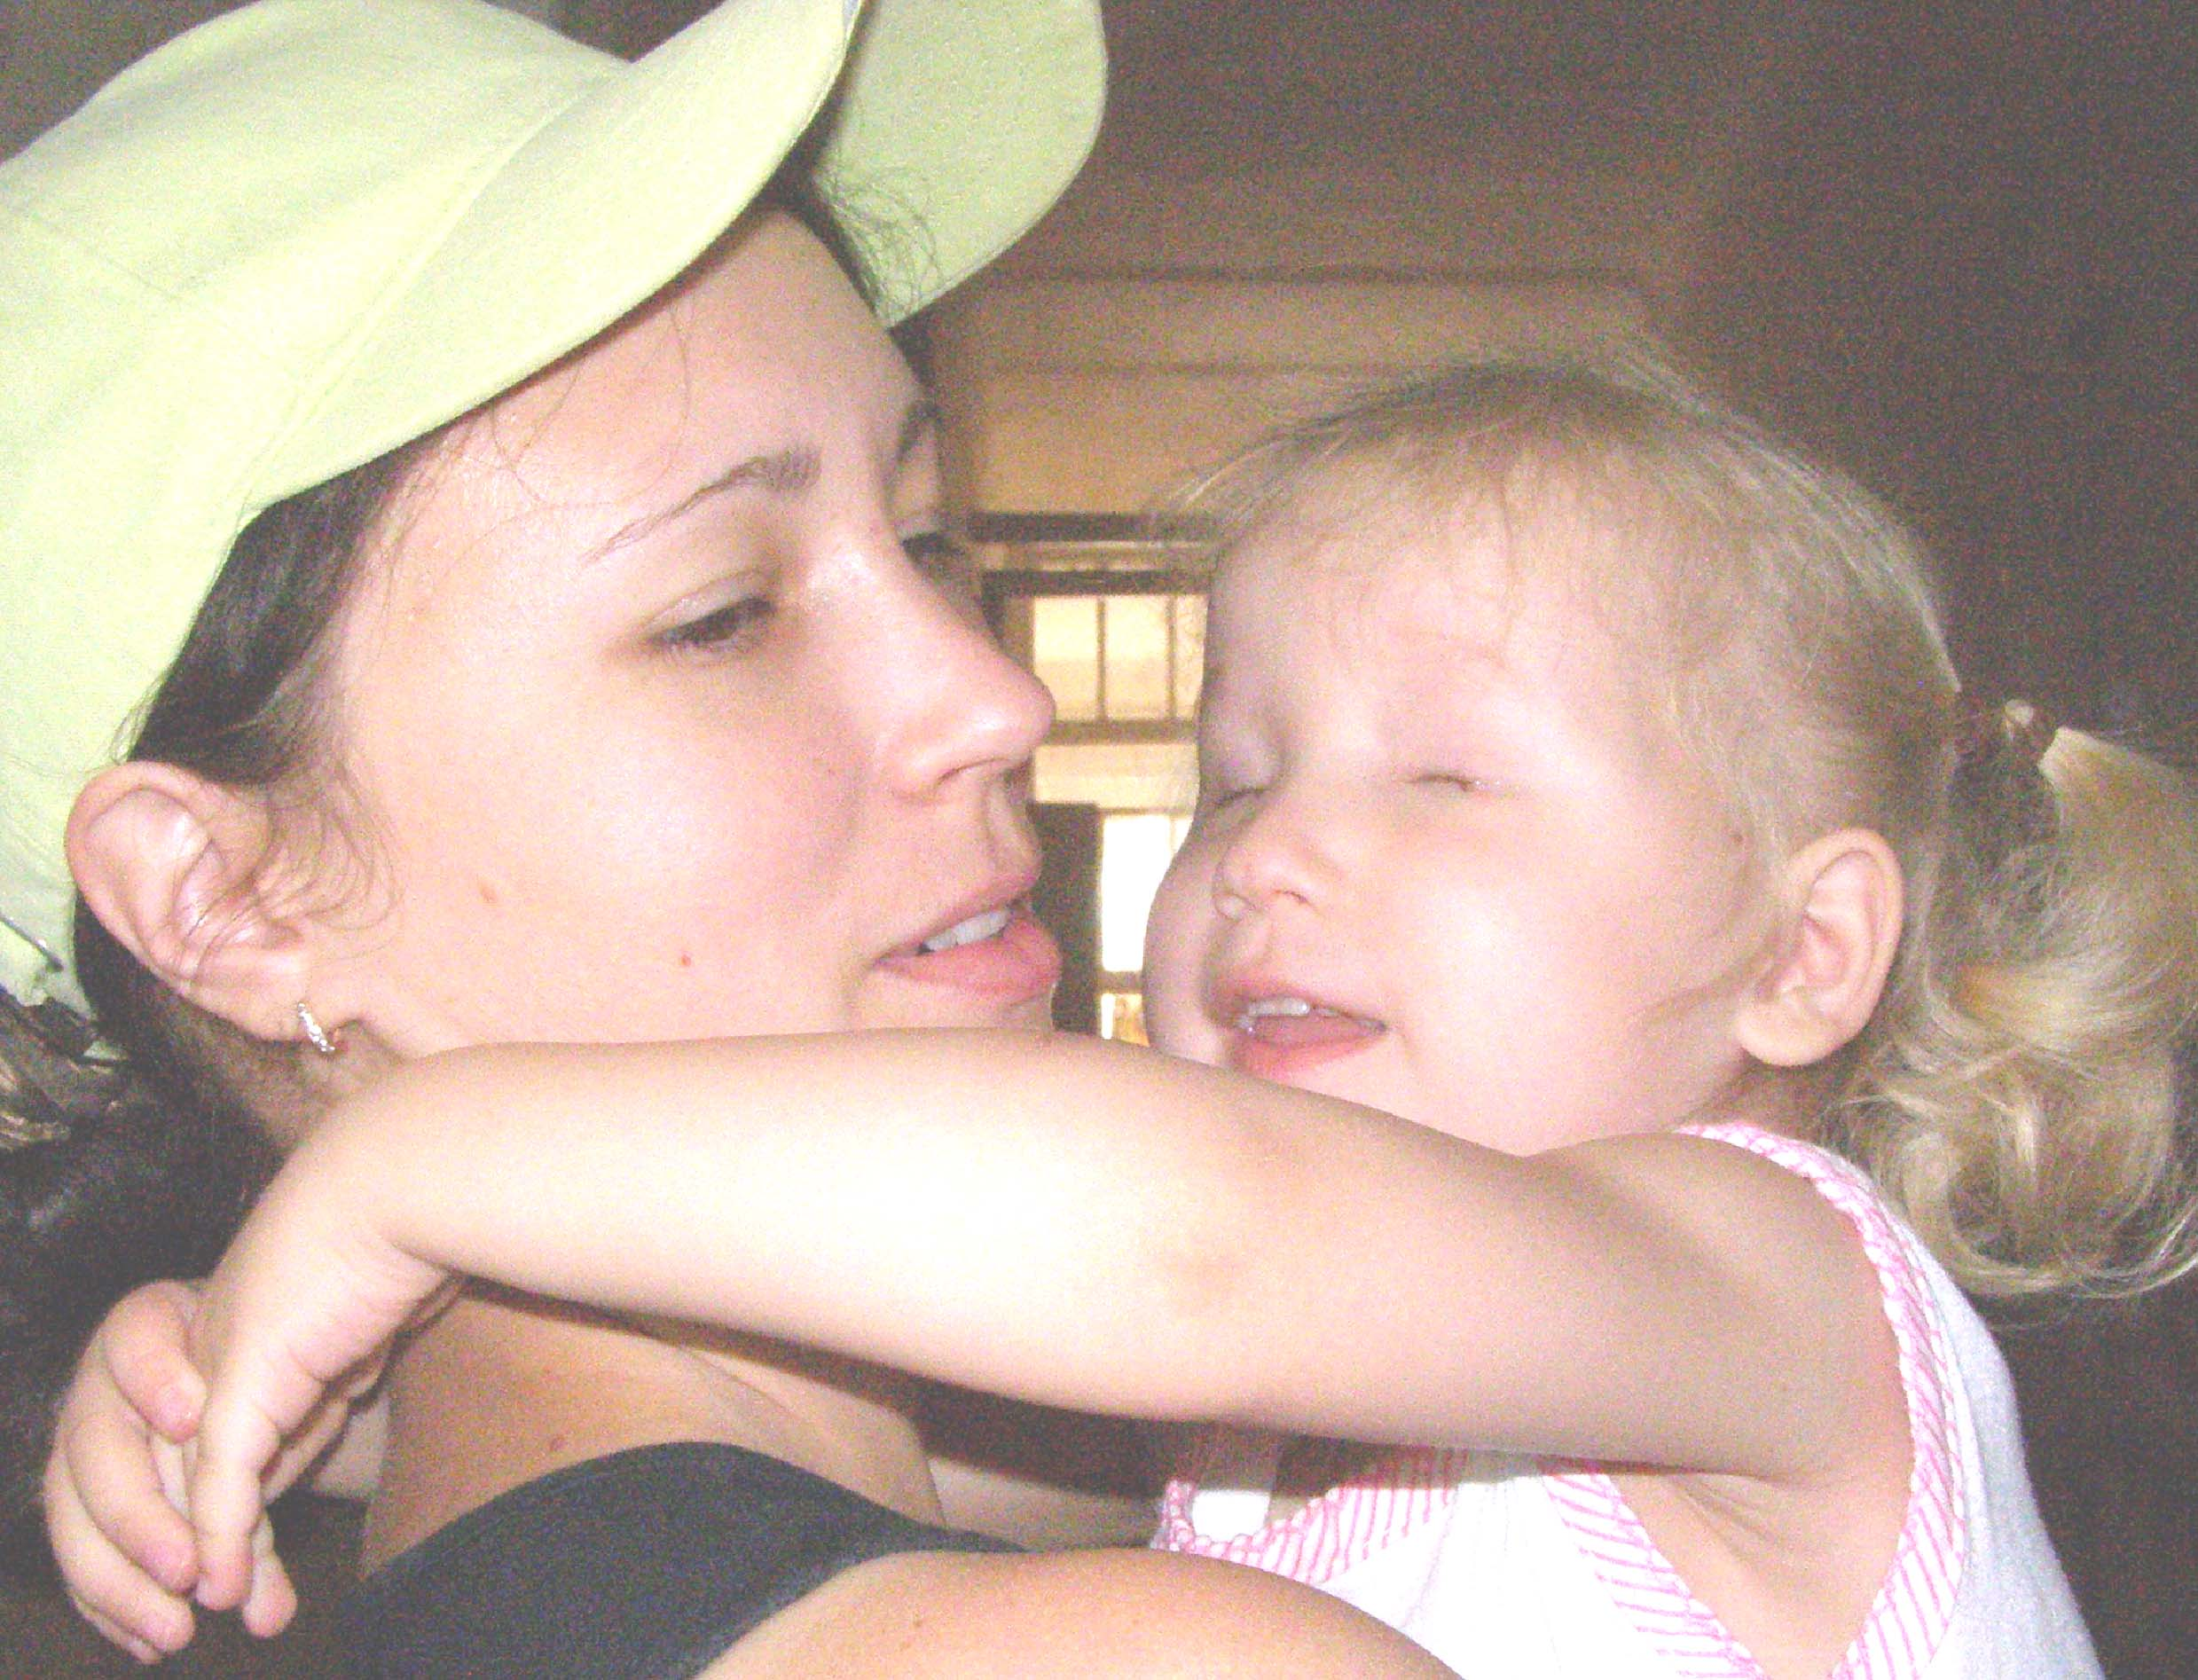
Украинский проект для международного участия «Материнская школа» - июль 2008, Крым. г.Алупка


Цель проекта: улучшение качества жизни семей, воспитывающих детей с нарушениями зрения через развитие модели инновационного социального обслуживания – материнскую школу, дающую специальные навыки воспитания.
Задачи проекта:
- Развитие модели школы, формирующей специальные воспитательные навыки для семей со слепыми детьми;
- Обмен опытом обучения слепых детей между разными регионами Украины;
- Установление международного партнёрского взаимодействия по проблеме ранней помощи слепым детям.
Целевая группа проекта – семьи, воспитывающие детей с серьёзными патологиями органов зрения
Двухнедельное обучение для семей со слепыми детьми
Летняя школа для семей, воспитывающих слепых детей, развивающая навыки ухода и воспитания, - это творческая программа, которая предоставляет возможность приобрести навыки сенсорного обучения, разобраться в проблемах слепоты и зрительных нарушений, поделиться опытом с другими семьями и научиться взаимодействию в тёплой атмосфере понимания и заботы.
Двухнедельная программа на бесплатной основе предоставила семьям жильё, питание и досуг. Транспортировка участников к месту проведения и обратно проводилась за счёт Украинского Национального Фонда.
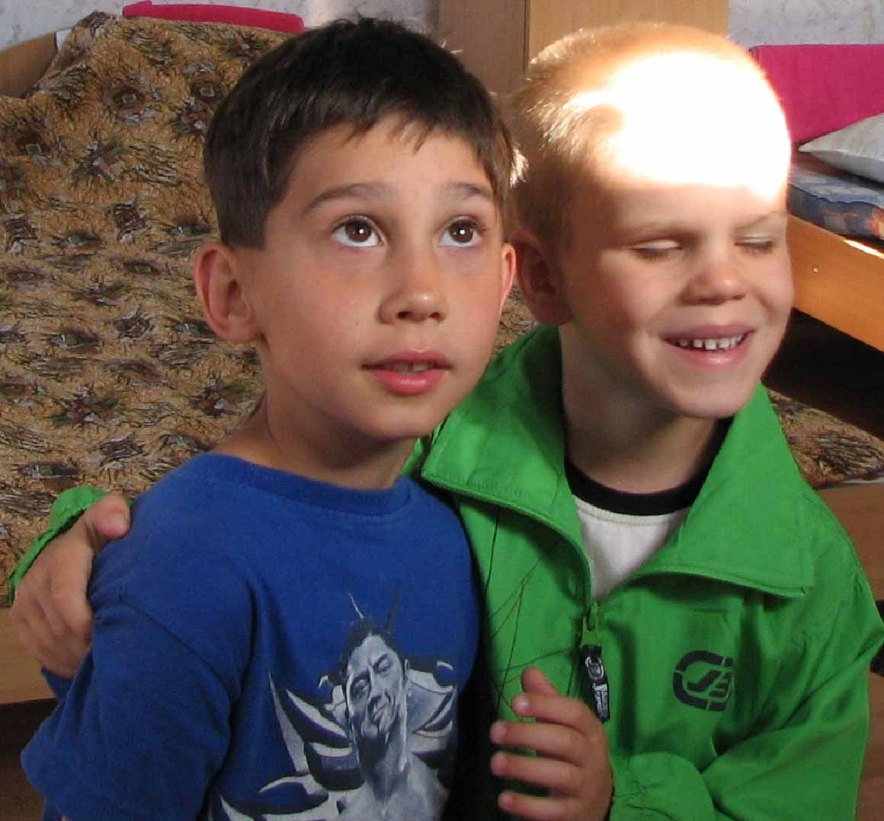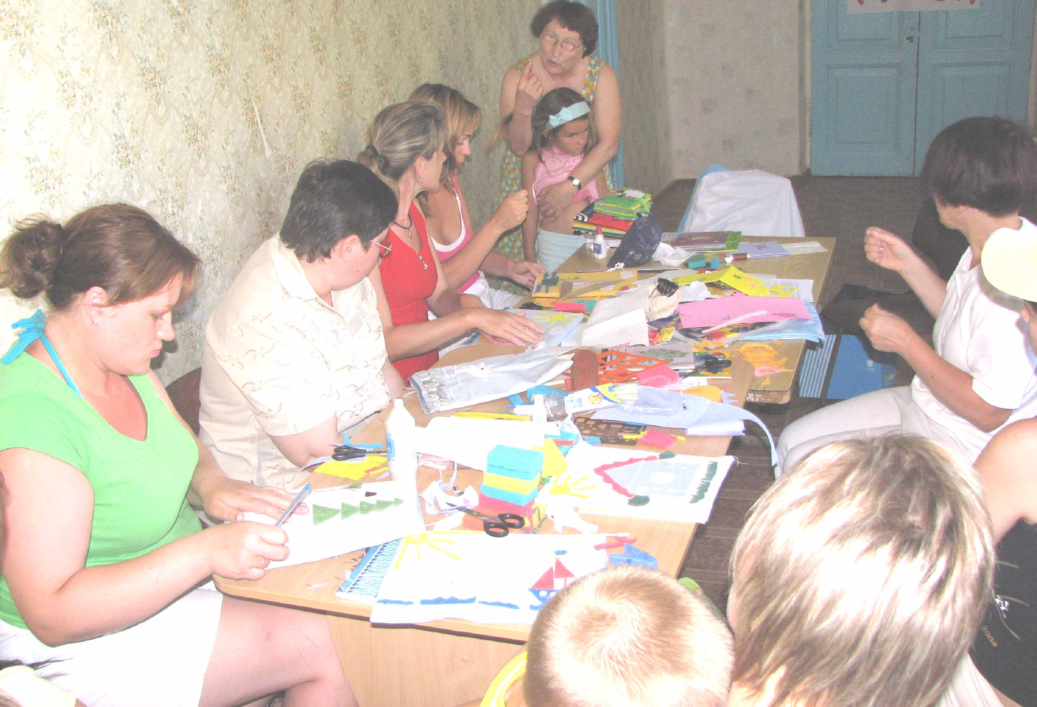
В нашем летнем лагере мы приняли более 50 участников, включая родителей, специалистов и детей в возрасте от 19 месяцев до 8 лет, слепых, с нарушениями зрения, слепо-глухих.
Ценная информация была представлена различными специалистами: психологами, учителями спецшкол, физиологами, логопедами, преподавателями по ориентированию и, что наиболее важно – родителями. Мы надеемся, что предоставленная возможность узнать друг друга, поделиться своим опытом и идеями принесёт пользу всем участникам.
Частью программы проекта было участие студентов-добровольцев. Они обучались ориентированию и мобильности.
С 8 утра до 10 вечера родители принимали участие в различных видах деятельности. Программа включала в себя: лекции экспертов, мастер-классы, практикумы, тренинги, арт-терапию, сказка-терапию для родителей и детей (по отдельности), творческие мастерские, изготовление тактильных книг.
День начинался с утренней гимнастики. По вечерам специалисты делились опытом своей работы.
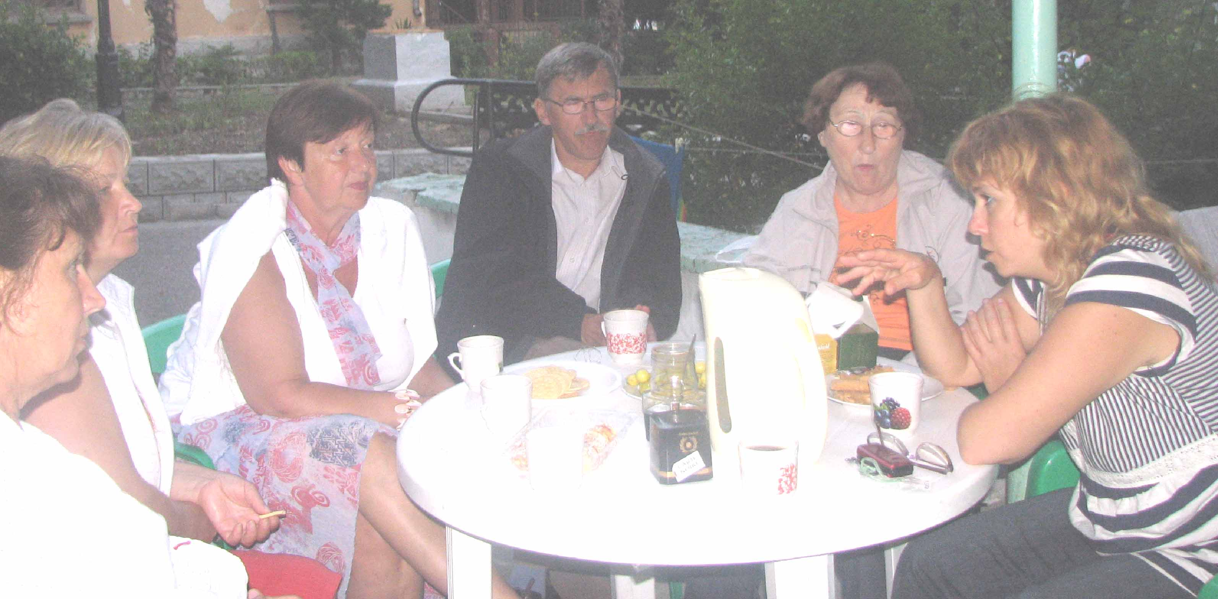
В довершение вышесказанного, нужно отметить организацию отдыха и восстановления. Она включала в себя различные виды деятельности под открытым небом, плавание, туры по осмотру достопримечательностей, таких, как Крымский Национальный парк и дворцы, гора Айпетри, Поляна Сказок.
Таким образом, летняя школа предоставила эффективную и приятную возможность слепым и страдающим зрительными расстройствами детям улучшить свои навыки, необходимые для самостоятельной жизни и расширить возможности социализации и взаимодействия между семьями.
Добро пожаловать в нашу летнюю школу в будущем году!
Материал подготовлен Лилией Пластуновой,
представителем ICEVI-Europe по Восточно-Европейскому региону
plastunova at yandex.ru

Приближается 4-я Балканская Конференция ICEVI
Приближается 4-я Балканская Конференция ICEVI, которая состоится в Стамбуле 22-26 октября, 2008. Она организована Школой для слепых Turkan Sabanci. Главной целью конференции является обсуждение вопроса, с какими формами обучения, возможностями и трудностями сталкиваются дети со зрительными нарушениями и комплексными расстройствами в Балканских странах, а также указать на важность инклюзивного обучения, дошкольных и внешкольных тренингов для таких детей. Путём проведения ключевых лекций, параллельных заседаний, семинаров, различных видов презентаций мы надеемся привлечь внимание к решению базовых вопросов по проблемам обучения детей с нарушениями зрения и комплексными расстройствами в Балканском регионе Европы.
Ожидается прибытие более сотни участников из Балканских стран и Турции. Будет представлено более 50 презентаций, включая семинары и постеры.
Город на семи холмах. Стамбул готов принять вас с свою тёплую и приятную атмосферу. Мы будем очень рады познакомиться и поделиться знаниями со всеми нашими коллегами с Балкан.
Бетти ЛЕОТСАКОУ, ICEVI- Европа. Представитель Балканских стран
Фейзулла ГУЛЕР, Президент Конференции

Программы целевых и карьерных достижений в Греции
Консульством по вопросам реабилитации и занятости, сотрудничающим с Министерством Образования Греции, с целью создания новых направлений деятельности для незрячей молодёжи было принято решение об организации программы профессионального роста.
Она была создана для того, чтобы помочь учащимся изучить разнообразие карьер, доступных для них, и проложить свою дорогу к успеху.

Стандарты:
Основа профориентации: студенты развивают понимание составляющих профессии и процесс подготовки к трудовой деятельности. Ступени 6-8: студенты исследуют различные карьеры для выявления потенциального интереса.

Цель:
- Помочь учащимся познакомиться с различными профессиями.
- Содействовать общению между родителями и учениками по вопросам перспективных видов деятельности.
- Помочь учащимся разобраться в особенностях и деталях различных профессий.
- Научить студентов ставить достижимые карьерные цели.

Материалы:
Источники информации о профессиях из библиотеки и медиа - центра. Словарь профессиональных терминов. Интернет-ресурсы.

Процесс:
- Коллективная работа. Объединив учеников в пары, дать ознакомиться с перечнем доступных для них профессий или видов деятельности.
(К концу каждый исследует 4 профессии по плану:)
  - Описание профессии.
  - Какое образование необходимо получить?
  - Сколько будет получать такой специалист?
- Организовать обсуждение различных специальностей, изученных учащимися. Особенно уделить внимание аспектам профессии, не известных студентам, таким как ответственность того или иного труда, его оплата и др

Домашнее задание (коммуникация с родителями):
- Учащиеся расспрашивают своих родителей или опекунов о их профессиях. Одним из вопросов может быть: «Если бы вам нужно было бы выбирать другую специальность вместо той, которой вы занимаетесь сейчас, то что бы это было?»
- Те же вопросы можно задать своим учителям.

Использование интернета:
Студенты могут использовать профессиональные сайты для более живого и полного понимания различных видов деятельности и специальностей. Эти сайты могут предлагать такие виды деятельности в рамках профессии, о существовании которых учащиеся могут и не подозревать. Также информацию о работе можно найти, обратившись на сайт Департамента Труда.
Бетти Леотсакоу
bettel at otenet.gr

